CAMINO INCA A CHOQUEQUIRAO

5 Días / 4 Noches

Cusco y Choquequirao

Itinerario día por día

Día 1 – Cusco – Cachora – Chiquisca (A, C)  Madrugamos para iniciar viaje en bus por espacio de 2:30 horas con dirección a la localidad de Curahuasi (2600 m.s.n.m.)aprox., 01 hora más de viaje y llegamos al poblado de Cachora (2700 m.s.n.m.) aprox. punto de encuentro con los arrieros y acémilas. En Cachora nos preparamos para iniciar nuestra caminata con dirección al primer campamento llamado Chiquisca situado frente a una montaña y el nevado Padreyoc. En el recorrido divisamos el cañón del Apurímac. | 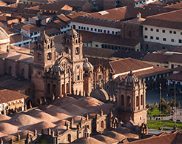

Día 2 – Chiquisca – Marampata (D, A, C)  Este día nuestro objetivo es caminar hasta Marampata lugar donde acamparemos. Desayunamos para luego emprender nuestro descenso por espacio de 1:00 horas aprox. hasta lo más profundo del cañón al borde del río Apurímac (1550 m.s.n.m.), cruzamos el puente sobre el río y empezamos un ascenso por otras 2:00 horas aprox. hasta nuestro campamento. En el trayecto visitamos Santa Rosa Villa donde se destila el Cañazo (licor de Caña) de manera artesanal. Campamento Marampata (2950 m.s.n.m.) aprox. | 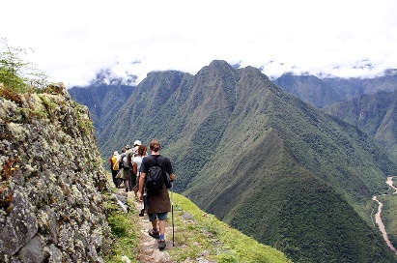

Día 3 – Marampata – Choquequirao (D, A, C)  Desayunamos e inmediatamente seguimos caminando cuesta arriba un tiempo aproximado de 1:30 horas hasta el sector de Sunchupata desde este lugar se puede apreciar Choquequirao situado a 3033 m.s.n.m., Santuario dedicado al Inka Pachakutec, complejo arqueológico Inka de inicio del siglo XVI y enclave sito en los Valles del Apurímac. Tiene mucha similitud con Machu Picchu, lugar Sagrado dedicado a la guerra y a los Apus (dioses) que lo rodean, está ubicado a un extremo del nevado Salkantay y encima de un río al igual que Machu Picchu. Campamento en Choquequirao. Con suerte apreciaremos el vuelo de los Cóndores. | 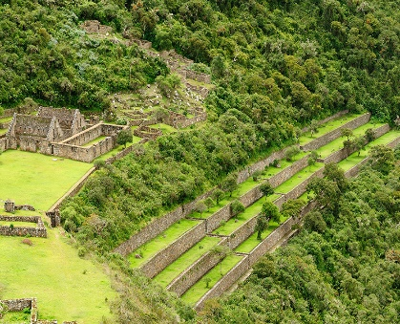

Día 4 – Choquequirao – Chiquisca (D, A, C)  Desayunamos y volveremos a visitar el conjunto arqueológico y sí la suerte nos acompaña veremos volar a los cóndores junto al grupo arqueológico, así también planeando el cañón del Apurímac. Retornamos por el mismo camino que ascendimos hasta Chiquisca donde acamparemos a la ribera del río, si lo deseamos podemos bañarnos para relajarnos. | 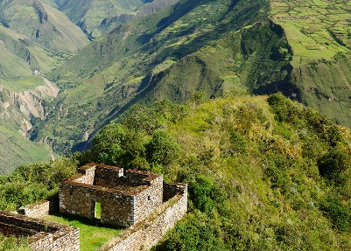

Día 5 – Cachora – Cusco (D)  Desayunamos temprano y empezaremos el ascenso por 4 horas aprox. Transitamos por Capuliyoc (mirador) por la tarde a las 2:00 pm aprox. estaremos llegando al poblado de Cachora para luego abordar nuestro bus con destino a la ciudad del Cusco. Opcional (si el tiempo lo permite podemos visitar la Piedra de Saywite). | 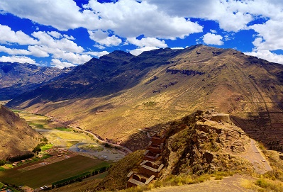

Fin de nuestros Servicios
Precio final por persona, expresado en Dólares Americanos, válido para el 2019 en base a 2 pasajeros en Servicio Regular: USD 1739.00 PRECIO CASI: USD 1478.15

NOTA: NO INCLYE 2% DE IMPUESTOS + 1,2% DE TRANSFERENCIA BANCARIA

INCLUYE:
- Guía Profesional inglés/español
- Transporte Privado desde su hotel, Cusco – Cachora - Cusco
- Arrieros y Mulas para llevar todo el equipaje de camping
- Mulas para llevar el equipo sus mochilas grandes, máximo 6 Kg.
- Cocinero
- Toda la alimentación en la ruta (desayuno, almuerzos, cenas, lonches y snacks)
- Carpa cocina, carpa comedor con mesas y sillas
- Carpas dobles para dos personas. Es muy confortable y seguro para sus mochilas. Nuestras carpas son 3 estaciones y de este año.
- Matras (colchonetas aislantes para dormir)
- Acomodación para todo nuestro staff
- Botiquín de Primeros auxilios
- Ticket de entrada a Choquequirao

NO INCLUYE:
- Bolsa de dormir
- Tips para el guía y porteadores
- El desayuno del primer día ni el almuerzo del último día
EQUIPO NECESARIO PARA LLEVAR (PERSONAL):
- Una mochila pequeña para llevar un abrigo ligero por si cambia el clima durante el trekking
- Ropa apropiada para la lluvia (impermeable) y un poncho de lluvia
- En la mochila grande llevar ropa: abrigadora y para descansar
- Es recomendable colocar toda su ropa y bolsa de dormir dentro de bolsas de plástico para evitar que se mojen si llueve
- Toalla Pequeña
- Zapatillas de trekking, cómodas, es recomendable que sean impermeables
- Sandalia para los momentos de descanso
- Gorro para el sol y frío
- Bloqueador solar y crema hidratante para después del sol
- Repelente de insectos (mínimo 20%)
- Linterna, cámara fotográfica, filmadora y baterías (con el frío se consumen rápido)
- Papel higiénico, pañitos húmedos
- Botiquín personal
- Snacks (barras energéticas, fruta seca, chocolates, galletas, etc.).
- 2 Botellas con agua de 600 ml. Luego podrás recargarla con agua hervida durante el trekking
- Dinero en efectivo en soles y en dólares
- Algún documento de identidad y si eres estudiante tu carné
- Opcional: palo para caminar

ROPA:
- Pantalones.
- Zapatos adecuados para caminata
- Medias, polos.
- Pantalones cortos interiores.
- Chompa, casaca.
- Toalla, ropa de baño.
- Sombrero, pañuelo, lentes para el sol.

